Министерство образования, науки и молодежной политики Нижегородской области

«Нижегородский Губернский колледж»

«РУКОВОДСТВО ПОЛЬЗОВАТЕЛЯ»

Руководитель _______ Авакян В. А.

Исполнитель, студент гр. 32В ______ Железнова.А.В.

Нижний Новгород, 2021г.

ОГЛАВЛЕНИЕ

1. Требования к аппаратуре и программному обеспечению 3

1.1. Требования к техническому обеспечению 3

1.2. Требования к программному обеспечению 3

1.3. Требования к организационному обеспечению 3

2. Запуск ИС «Книжный магазин» 4

3. Запуск программы 5

3.1. Изменение свойств программы 5

3.2. Удаление программы 5

3.3. Обновление программы 5

4. Интерфейс системы 6

## **Требования к аппаратуре и программному обеспечению**

### **Требования к техническому обеспечению**

Техническое обеспечение с указанными характеристиками должно быть достаточно для ввода Подсистемы в *опытную эксплуатацию* на объекте автоматизации. В ходе *опытной эксплуатации* требования к характеристикам должны быть уточнены, при переводе Подсистемы в промышленную эксплуатацию и ее вводе в действие на новых объектах автоматизации может потребоваться модернизация или замена технических средств на оборудование с другими характеристиками.

### **Требования к программному обеспечению**

Программное обеспечение должно поставляться Заказчику на магнитных или оптических (CD-ROM) носителях в следующем составе:

* комплект файлов, необходимых для установки системы и работы пользователя;
* комплект файлов, необходимых для сопровождения и модернизации прикладной системы.

### **Требования к организационному обеспечению**

Для обеспечения внедрения и эффективной работы ИС «Корпоративная Информационная Система «Книжный магазин» с использованием прикладной системы рекомендуется на договорном уровне произвести регламентацию взаимоотношений по следующим позициям:

1. Права Исполнителя;
2. Обязанности Исполнителя;
3. Права Заказчика;
4. Обязанности Заказчика;
5. Ответственность сторон.

## **Запуск ИС «Книжный магазин»**

Для запуска информационной системы нужно открыть папку с проектом. В папке проекта ИС должна находиться База Данных, которая используется в программе. При этом в большинстве случаев будет открыто основное окно ИС.

## **3. Запуск программы**

При запуске программы ИС «Книжный магазин» в большинстве случаев будет открыто основное окно программы. Однако если с данной программой связано несколько приложений (БД), то будет открыт их список. В этом случае для запуска программы следует нажать на нужную программу в списке.

### **Изменение свойств программы**

Свойства программы ИС Книжный магазин» изменяются в специальном окне. Для открытия окна свойств программы следует выполнить длинное нажатие на нужном приложении. В открывшемся контекстном меню выбрать команду **Изменить**.

В открывшемся окне можно изменить наименование программы, запустить его (кнопка **Открыть**) или удалить (кнопка **Удалить**).

### **Удаление программы**

Для удаления программы следует выбрать команду Удалить и подтвердить свое действие: выполнить длинное нажатие на удаляемой программе. В открывшемся контекстном меню выбрать команду **Удалить**.

### **Обновление программы**

Программа ИС Книжный магазин» обновляется автоматически.

## **Интерфейс системы**

Основное окно приложения вывода просмотра информации книг в магазине:

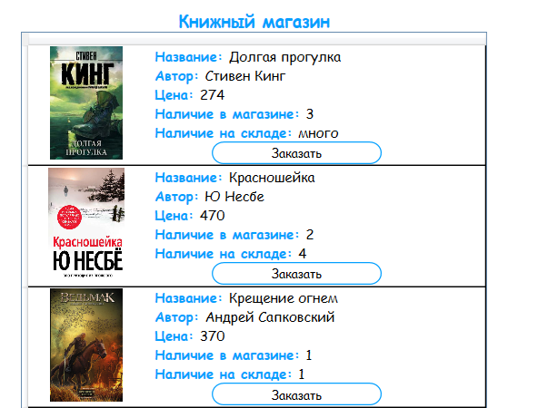

Рисунок 5 Основное окно приложения

Окно заказа книг для покупки:

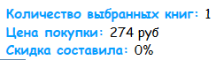

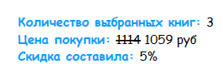

Рисунок 6 Окно для заказа книг